المادة : رياضيات
الصف : الثالث ابتدائي
الزمن : ساعتان
اختبار الفصل الأول ( الدور الأول )
1440 ه ــ 1441 هـ

بسم الله الرحمن الرحيم

المادة / رياضيات
الزمن / ساعتان
الصف / ثالث ابتدائي
اختبار نهائي الفصل الثاني 1443 هـ
وزارة التعـــــليــم
ادارة التعليم
مدرسة



30

40
المصحح أ. التوقيع
المراجع التوقيع

10 درجات
اسم الطالب رباعياً :.................................................................................... رقم الجلوس : ( .................)

السـؤال الأول : اختر الإجابة المناسبة وذلك بوضع دائرة حول الإجابة الصحيحة :

1) جملة الضرب التي تعبر عن هذه الشبكة  - 3×7=21 ج) 8×2=16  - 2×5=10 د) 4×4=16 | 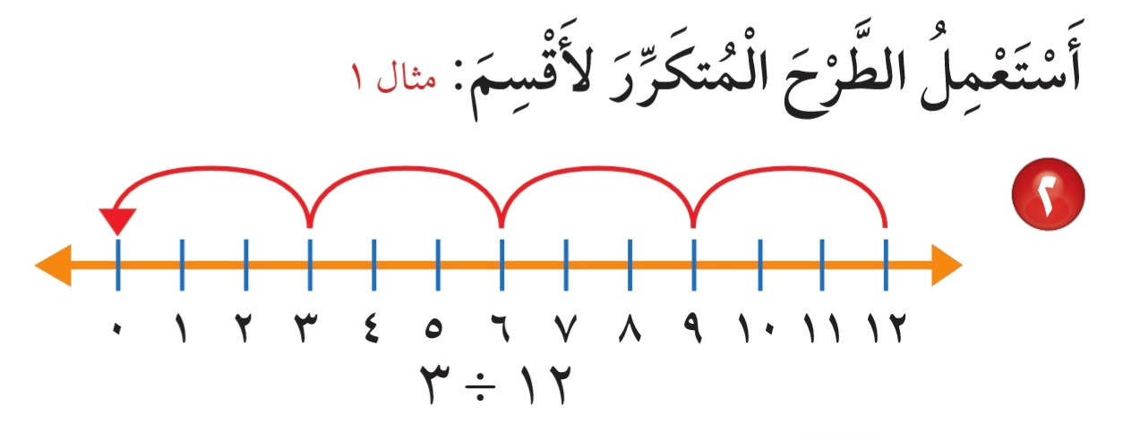  (6) ناتج قسمة 12 ÷ 3 = ......  أ ) 7 ج ) 4  ب ) 9 د ) 5
2) ناتج ضرب 9×10 = .....  ا) 90 ج) 18  ب) 99 د) 71 | (7) أجد العدد المفقود :  9 ÷ = 9  ا) 0 ج) 9  ب) 1 د) 10
3) ما العدد المناسب في الفراغ  × 4 = 0  - 4 ج) 0  ب ) 1 د ) 8 | (8) في الجملة 48 ÷ 6 = 8 العدد 6 هو :  ا) المقسوم عليه ج) المقسوم  ب) ناتج القسمة د) ناتج الضرب
(4) ماذا تعني العبارة 3 × 6  أ ) 6 + 6 ج ) 6+3+6+3  ب ) 3+3 د ) 6 + 6 + 6 | 9)أجد العدد المفقود:  ا) 8 ج) 6  ب) 10 د) 7
  القاعدة أقسم على 2
  المدخلات | 6
  المخرجات | 3 | 4
(5) نانج ضرب 5 × 2 × 1 = .....  أ ) 10 ج ) 11  ب ) 15 د ) 5 | 10) ناتج قسمة 21 ÷ 3 = .......  ا) 5 ج) 7  ب) 12 د) 6
بقية الأسئلة خلف الورقة

أسم الطالب : .................................................................................. رقم الجلوس : ..........................

السؤال الثاني | (أ) ضع علامة () أمام العبارة الصحيحة ، وعلامة(  )أمام العبارة الخاطئة فيما يلي:

- أذا كان 6×5 =30 فأن 5×6 = 30 ( )
18 درجات
- القسمة هي عبارة عن حمع متكرر ( )
- ناتج ضرب 7 ×10 = 77 ( )
- ناتج قسمة 9 ÷ 9 = 1 ( )
- عندما أضرب عددا في 5 سوف أحصل دائما على 5 أو صفر في منزلة الأحاد ( )
مسائل من واقع الحياة
يب) :
في الموقف 10 سيارات بيضاء ، و 3 سيارات سوداء ، و 7 سيارات مختلفة الألوان ،
كم سيارة بالموقف ؟
.......................................................................................................................................................................................................................................................................................................................................................................................................................................
أشترى خالد 5 أقلام ، إذا كان سعر القلم الواحد 4 ريالات ، فكم ريالا دفع للبائع ؟
................................................................................................................................................
..................................................................................................................................................
....................................................................................................................................................ز

( د ) اجد ناتج القسمة :
0 ÷ 8 = 4 ÷ 2 =

60 ÷ 6 = 15÷ 3 =

48 ÷ 8 = 36 ÷ 6 =

( ج) أكتب الحقائق المترابطة لمجموعة الاعداد الأتية
9 ، 4 ، 36
.1/...............................................................................2/..............................................................................3/............................................................................
4/...............................................................................

السؤال الثالث : اتمم عمليات الضرب التالية :
12درجة

( أ )
2 × 2 = ......

7 × 2 = ......

( ب )
9 × 9 = .....

7 × 7 = .....
( ج )
8 × 7 = ......

4 × 4 = ......

9 × 6 = ......

5 × 10 = ......

6 × 3 = ......

8 × 3 = ......

8 × 8 = ......

5 × 4 = ......

انتهت الأسئلة

